Descrição do app : O <nome-app> é um aplicativo de gerenciamento de micro empresas. O objetivo do app é auxiliar pequenos empreendedores a gerir suas empresas.

**Funcionalidades de gerenciamento para CEO:**

* **Finanças.**

- Caixa:

- Despesas.

- Histórico de ações.

* **Funcionários**:

- CRUD.

- Anotações.

* **Produtos:**

- CRUD.

- Gráficos.

**- Estoque:**

**-** Percentual/Valor Bruto.

* **Vendas:**

- CRUD.

* **Projeção de valores:**
* Por temporada.

**Login de funcionários:**

* Rotas diferentes..
* Exibir informações (vendas, metas, rankings, tempo na empresa, estatísticas...)

**Navegação Offline(visualização para clientes):**

* Consulta de produtos.

**Funcionalidades de configuração do App:**

* Perfil Pessoal.
* Perfil da empresa.

**Público Alvo:** pequenas empresas & grandes negócios.

**Fluxo de telas(primitivo):**

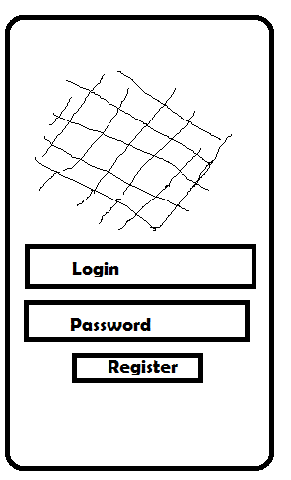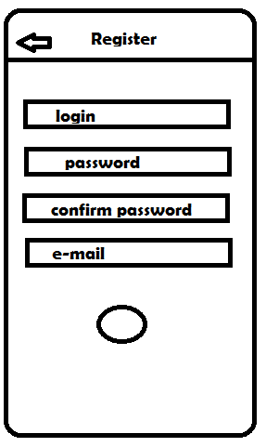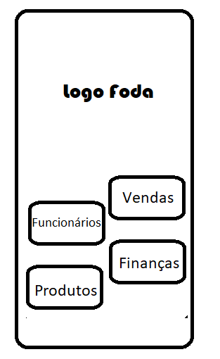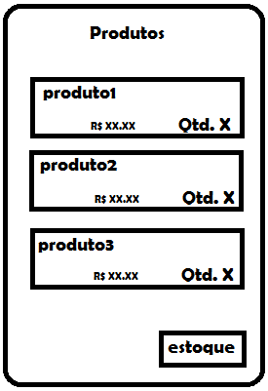

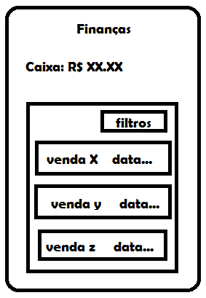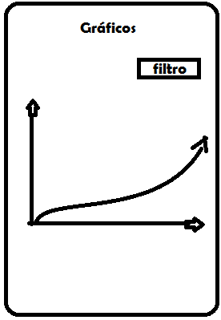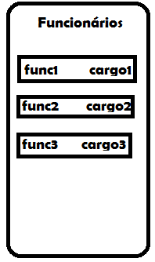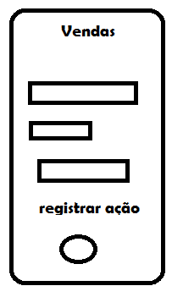

**Backlog do produto:**

* Login/Cadastro
* Menu
* Configurações
* CRUD genérico.
* Funcionários
* Produtos
* Vendas
* Finanças
* Gráficos (visualização de vendas por período)

## *Planejamento*

|  |  |
| --- | --- |
| 1ª entrega | |
| Telas: login (CEO, funcionário, cliente), home (geral - CEO, funcionário e cliente ), recuperar a senha, registrar usuário, configurações (usuário e geral), finanças (Caixa, Despesa, histórico de ações), funcionários (CRUD, Anotações), produtos (CRUD, Gráficos e Estoque), vendas (CRUD) e tela de projeção. | |
| **Pessoa:** | **Tarefas:** |
| Stefany | login (CEO, funcionário, cliente), home (geral - CEO, funcionário e cliente ), recuperar a senha, registrar usuário, configurações (usuário e geral). |
| Rodrigo | finanças (Caixa, Despesa, histórico de ações), funcionários (CRUD, Anotações), produtos (CRUD, Gráficos e Estoque), vendas (CRUD) e tela de projeção. |

|  |  |
| --- | --- |
| 2ª entrega | |
| Implementação dos CRUDs, Adição das funcionalidades, criação de classes (funcionário, produto, histórico de ações e usuário) e adição do Banco de dados. | |
| **Pessoa**: | **Tarefas**: |
| Stefany | Implementação dos CRUDs, Adição das funcionalidades e adição do Banco de dados. |
| Rodrigo | criação de classes (funcionário, produto, histórico de ações e usuário), adição das funcionalidades e adição do Banco de dados. |

|  |  |
| --- | --- |
| 3ª entrega | |
| Configuração do Banco de dados, Adição de autenticação e Ajustes (Onde necessário). | |
| **Pessoa:** | **Tarefas:** |
| Stefany | Adição de autenticação e Ajustes (Onde necessário), Tela de previsão. |